21. Třídy a objekty – dědičnost (Java)

**Dědičnost** (Inheritance) je jedna ze základních vlastností OOP a umožňuje vytvářet nové třídy na základě již existujících tříd. Nová třída zdědí atributy (vlastnosti) a metody své rodičovské třídy. To usnadňuje opětovné využití kódu.

K dědění se používá klíčové slovo extends.

Rodič – třída ze které se dědí

Potomek – třída která dědí

Dělení:

1. Přímá/Jednoduchá (Single):

Potomek zdědí všechny atributy a metody pouze od jediné rodičovské třídy.

1. Vícenásobná (Multiple Inheritance):

Třída může zdědit atributy a metody z více než jedné rodičovské třídy.

U tříd tento způsob dědění java **nepodporuje,** jelikož může nastat tzv. "diamond problem". U rozhraní je možnost dědit více než jedno rozhraní.

Diamond problem:

Nazývá se tak protože dědění tříd, protože tvoří “diamant“.

Třídy **B** a **C** dědí ze třídy **A**. Třída **D** dědí z **B** a **C**.

Pokud existuje metoda nebo atribut ve třídě **A** a obě třídy **B** a **C** tuto metodu přepíší nebo poskytnou vlastní implementaci, stává se nejasné, která implementace by měla být použita ve třídě **D**.

Př. ToString():

Po zavolání ToString()

Třída A vrací “jsem A“

Třídy B a C jí přepíšou a vrací “jsem B“ a “jsem C“

Kterou z těchto implementací si má třída D vybrat “jsem B“ nebo “jsem C“? **=> “diamond problem“**

**Proto Java nepodporuje tento způsob dědění.**

1. Víceúrovňová/Opakovaná (Multilevel):

Potomek(**C**) dědí z rodiče(**B**), který má dalšího vlastního rodiče(**A**). Jelikož jeho rodič(**B**) už podědil atributy od svého rodiče (**A**), získá tak atributy a metody obou tříd.Obsah obrázku diagram, řada/pruh, snímek obrazovky, design

Super

V jazyce Java klíčové slovo **super** slouží k odkazování na nadřazený (rodičovský) objekt nebo třídu.

Využití:

1. Volání konstruktoru rodiče:

Jeden z hlavních účelů **super** je volání konstruktoru rodiče ze strany potomka. Používá se v konstruktoru potomka na volání konstruktoru rodiče a zajistí, že inicializační kód rodičovské třídy je spuštěn před inicializačním kódem potomka.

1. Odkaz na metody nebo atributy rodiče:

Může být také použito k odkazování na metody nebo atributy rodičovské třídy, a to zejména v případě, kdy jsou v potomkovi překryté nebo přepsané.

Final

V jazyce Java klíčové slovo **final** má několik významů, a to v závislosti na kontextu, ve kterém je použito.

1. Pro třídu:

Když je třída označena jako **final**, nemůže být děděna (nelze z ní vytvořit potomka).

1. Pro metodu:

Když je metoda označena jako **final**, nelze ji přepsat (override) v potomkovské třídě.

1. Pro atribut

Když je atribut označen jako **final**, nelze mu měnit hodnotu po jeho inicializaci.



Rozhraní

Také rozhraní podporují dědičnost. Dědí metody a konstanty z jiných rozhraní.

**Více informací o dědění rozhraní v materiálu o rozhraních.**

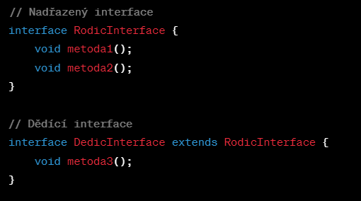

**DedicInterface** bude obsahovat všechny tři metody.

Abstraktní třídy

**// podle Kubinové to patří do rozhraní, ale nechám to i tady**

Je třída, která nemůže být přímo instanciována (nemůžete vytvořit objekt této třídy) a slouží k definování obecných vlastností a metod pro její potomky.

Abstraktní třída je deklarujeme klíčovým slovem **abstract**

Může obsahovat jak konkrétní metody s implementací, tak i abstraktní metody, které jsou deklarovány, ale nemají definovanou implementaci. Potomci abstraktní třídy musí implementovat všechny její abstraktní metody.

